Одним из важных направлений деятельности Администрации городского округа является работа с обращениями граждан. Именно через обращения население участвует в управлении, в решении вопросов местного значения, а также восстанавливает нарушенные права посредством жалоб, заявлений и ходатайств.
Деятельность Администрации городского округа Электросталь направлена в первую очередь на обеспечение и защиту прав и интересов населения, а также на решение в полном объеме вопросов населения и отстаивание законных интересов граждан.
Порядок рассмотрения обращений граждан регулируется Федеральным законом от 02.05.2006 №59-ФЗ “О порядке рассмотрения обращений граждан РФ”.
В Администрации городского округа Электросталь утвержден Регламент рассмотрения обращений граждан, определяющий порядок прохождения письменных и устных обращений граждан.
Общее количество поступивших на имя Главы и его заместителей обращений граждан в 2017 году составило –4019 обращений, в том числе письменных обращений 3737, в ходе личного приема принято 282 обращения ( для сравнения в 2016 году всего поступило - 3558 обращений, в том числе письменных обращений -3408, в ходе личного приема принято 150 обращений, в 2015 году всего поступило - 4398 обращений, в том числе письменных обращений 4292, в ходе личного приема принято -106 обращений.). Таким образом количество поступивших обращений увеличилось по сравнению с 2016 годом на 461 обращение, по сравнению с 2015 годом уменьшилось на 379 обращений). Динамика изменения количества поступивших обращений граждан отражена в следующей диаграмме:
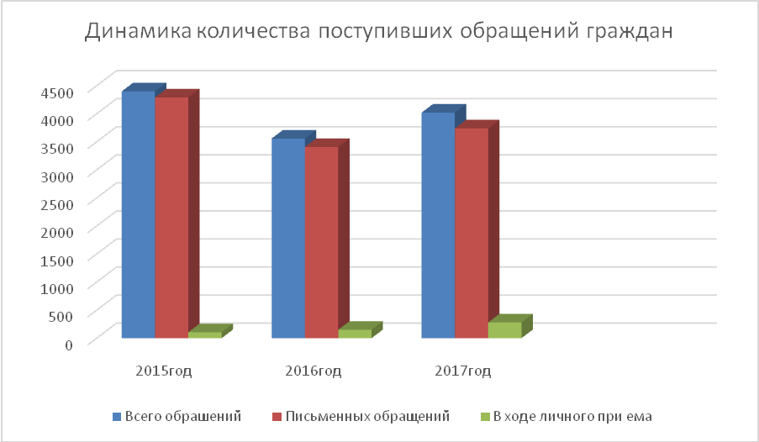

Анализ тематики обращений граждан поступивших на имя Главы городского округа и его заместителей показывает, что в целом тематическая структура остается стабильной. Основной темой обращений граждан остается:
- жилищно-коммунальное хозяйство - 3065 обращения, что составляет 76,3% от общего числа обращений граждан в Администрацию (для сравнения в 2016 году - 2525 обращений, что составляло 70,9 % от общего числа обращений, в 2015 году –3383 обращения, что составляло 76,9 % от общего числа обращений);
-вопросы социальной сферы (социальное обеспечение, здравоохранение, образование, культура, спорт) - 357 обращений, что составляет 8,9 % от общего количества обращений (для сравнения в 2016 году - 358 обращений, что составляло 10,1 % от общего числа обращений, в 2015 году- 287 обращений, что составляло 6,6 % от общего числа обращений);
- вопросы строительства, экологии и землепользования - 427 обращений, что составляет 10,6 % от общего числа обращений граждан (для сравнения в 2016 году- 323 обращения, что составляло 9,1% от общего числа обращений, в 2015 году - 497 обращений, что составляло 11,3% от общего числа обращений);
- прочие вопросы (торговое и бытовое обслуживание, связь, транспорт, трудовые отношения и др.) - 170 обращений, что составляет 4,2% от общего числа обращений (для сравнения в 2016 году- 352 обращения, что составляло 9,9 % от общего числа обращений, в 2015 году –231 обращение, что составляло – 5,2 % от общего числа обращений).

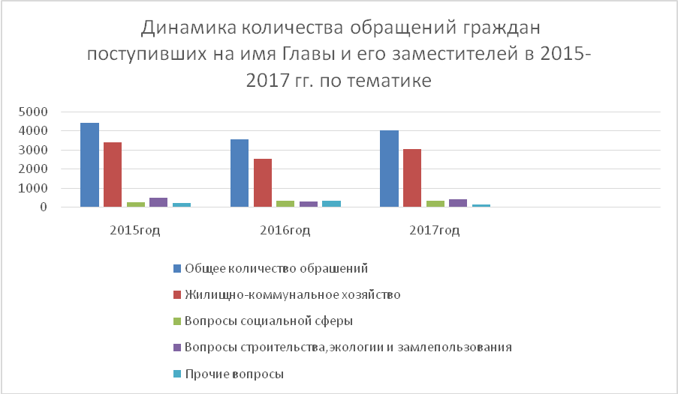

Все обращения граждан были рассмотрены, заявителям направлены советующие ответы на обращения.

Результаты рассмотрений отражены в таблице.
Результаты рассмотрения | 2017 год | 2016год | 2015 год
Разъяснено | 3602 | 3067 | 3334
Отказано | 86 | 56 | 73
Решено положительно | 710 | 435 | 612

В 2017 году на 3334 обращения граждан были даны разъяснения, что составляет 83,0% от общего количества поступивших обращений граждан, по73 обращениям было принято решение об отказе, что составляет 1,8 % от общего количества поступивших обращений граждан, положительное решение принято по 612 обращениям, что составляет 15,2 % от общего количества поступивших обращений граждан.

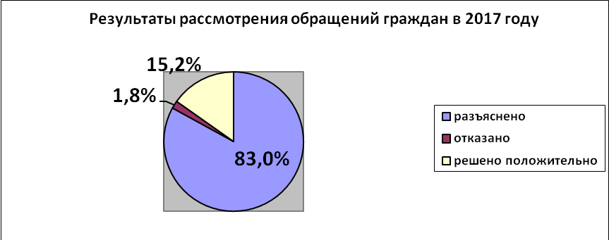
Из общего количества обращений граждан, поступивших на рассмотрение в 2017 году на имя Главы городского округа и его заместителей поступило обращений:
- посредством межведомственной системы электронного документооборота (МСЭД) -896 обращений, что составляет 22,3 % от общего количества обращений;
- в форме электронного документа – 1197 обращения, что составляет 29,8 % от общего количества обращений;
- посредством почтового отправления, по факсу и нарочно ( лично) - 1644 обращения, что составляет – 40,9 % от общего количества обращений;
- в ходе личного приема Главы и личного приема его заместителей – было принято 282 обращения, что составляет 7,0 % от общего количества обращений.
Количество обращений граждан, направленных в Правительство Московской области и министерства, и поступивших для рассмотрения в Администрацию составило в 2017 году –896 обращений ( в 2016 году – 730 обращений, в 2015 году-677).
Как положительное явление и неравнодушное отношение населения к деятельности Администрации городского округа Электросталь, можно отметить тот факт, что кроме жалоб, поступают благодарности от граждан. За 2017 год поступило 19 обращений со словами благодарности.
В соответствии с утвержденным графиком приема граждан на 2017 год, были проведены личные приемы граждан Главой городского округа.
В ходе личного приема Главой городского округа было принято - 93 обращения. (в 2016 году 75 обращений, в 2015 – 62 обращения).
В 2017 году продолжено общение Главы городского округа, его заместителей и руководителей структурных подразделений с жителями во время «прямых эфиров» электростальского ТВ, а также в печатных СМИ и в эфире городского радио. Было проведено больше 100 выступлений. Также продолжено общение с жителями в аккаунтах Главы городского округа в сети Интернет.

